

Internationaler Studiengang Medieninformatik (IMI) – Master

**Masterarbeit**

Computergestützte Identifizierung von Pflanzen anhand ihrer Blattmerkmale

Wintersemester 2016/2017

Student: Christoph Franke

549642

Betreuer: Prof. Dr. Klaus Jung

Nico Hezel

**Inhaltsverzeichnis**

1. Einleitung 1

2. Grundlagen 1

2.1. Botanik 1

2.1.1. Relevante Merkmale zur Bestimmung von Pflanzen 1

2.1.2. Blattmerkmale 1

2.1.2.1. Blattform 1

2.1.2.2. Blattfarbe 1

2.1.2.3. Blattadern 1

2.2. PreProcessing 2

2.2.1. Binarisierung 2

2.2.2. Segmentierung 2

2.3. Deskriptoren 2

2.3.1. Featurevektoren 2

2.3.2. Momentenbasierte geometrische Merkmale 2

2.3.3. Fourier-Transformation 2

2.3.4. Hauptkomponentenanalyse 2

2.4. Maschinelle Lernverfahren 2

2.4.1. Klassifikatoren 2

2.4.1.1. MMC Hypersphere??? 2

2.4.1.2. Support Vector Machine 2

2.4.1.3. k-nearest neighbours 2

2.4.2. Künstliche Neuronale Netze (teilweise auch Klassifikatoren?) 2

2.4.2.1. MultiLayerPerceptrons 3

2.4.2.2. PNN 3

2.4.2.3. PCNN 3

3. Konzeption 3

3.1. Anforderungsanalyse 3

3.1.1. Kriterien des geplanten Produkts 3

3.1.2. Produkteinsatz 3

3.1.3. Produktumgebung 3

3.2. Vorhandene Lösungen 3

3.2.1. Überblick 3

3.2.2. Form 5

3.2.3. Blatttextur 5

3.2.4. Fourier-Transformation 5

3.3. Eigener Lösungsansatz 5

3.3.1. Datensatz 5

3.3.2. Segmentierung 5

3.3.3. Extraktion der Features 5

3.3.4. Klassifizierung 5

3.4. Systementwurf 5

3.4.1. Systemkomponenten 5

3.4.2. Datenbank? 5

4. Implementierung 6

5. Ergebnis 6

5.1. Genauigkeit (welche Metrik?) 6

5.2. Aufwandsanalyse? 6

6. Zusammenfassung 6

I. Abbildungsverzeichnis 6

II. Tabellenverzeichnis 6

III. Codelistings 6

# Einleitung

# Grundlagen

## Botanik

### Relevante Merkmale zur Bestimmung von Pflanzen

Blätter, Speicherorgane, Blüten, Früchte

[books.google.de/books?id=e1H_DAAAQBAJ&pg=PA135&lpg=PA135&dq=W.+Rothmaler+(2002):+Exkursionsflora+von+Deutschland+-+Band+2:+Gef%C3%A4%C3%9Fpflanzen&source=bl&ots=C1OQBgV0tM&sig=4w4Q9PdbJRfdvjrbL4bpsHxAL-s&hl=de&sa=X&ved=0ahUKEwiw1InHrqjQAhVFtxQKHenTDIs4ChDoAQgoMAM#v=onepage&q=W.%20Rothmaler%20(2002)%3A%20Exkursionsflora%20von%20Deutschland%20-%20Band%202%3A%20Gef%C3%A4%C3%9Fpflanzen&f=false](https://books.google.de/books?id=e1H_DAAAQBAJ&pg=PA135&lpg=PA135&dq=W.+Rothmaler+(2002):+Exkursionsflora+von+Deutschland+-+Band+2:+Gef%C3%A4%C3%9Fpflanzen&source=bl&ots=C1OQBgV0tM&sig=4w4Q9PdbJRfdvjrbL4bpsHxAL-s&hl=de&sa=X&ved=0ahUKEwiw1InHrqjQAhVFtxQKHenTDIs4ChDoAQgoMAM#v=onepage&q=W.%20Rothmaler%20(2002)%3A%20Exkursionsflora%20von%20Deutschland%20-%20Band%202%3A%20Gef%C3%A4%C3%9Fpflanzen&f=false)

### Blattmerkmale

http://www.spektrum.de/lexikon/biologie/blatt/9145

#### Blattform

Grundform, Formen von Blattbasis und Blattspitze, Ränder, Anordnung von Spreitenabschnitten bzw. von Blättchen

Seitenquerschnitt

Blattstellung

Größe

#### Blattfarbe

Farbe, Panaschierung … (Leafnet hat Farbschema an Seite)

#### Blattadern

aus Zentrum oder von Mittelader abgehend

Haare

## PreProcessing

### Binarisierung

### Segmentierung

## Deskriptoren

### Featurevektoren

### Momentenbasierte geometrische Merkmale

### Fourier-Transformation

### Hauptkomponentenanalyse

## Maschinelle Lernverfahren

oder das hier Klassifizierung nennen?

Support vector machine?? Pulse-coupled neural network?? [Leaf recognition based on PCNN]

Features einfach reinschmeissen? (zB Blattadern extrahieren und rein damit)

### Klassifikatoren

#### MMC Hypersphere???

#### Support Vector Machine

#### k-nearest neighbours

### Künstliche Neuronale Netze (teilweise auch Klassifikatoren?)

wäre gut, das von den anderen Klassifizierern zu trennen

#### MultiLayerPerceptrons

#### PNN

#### PCNN

pcnn - pulse-coupled neural networks (Wang, Sun, Zhang, Ying, & Ma, 2016)

# Konzeption

## Anforderungsanalyse

### Kriterien des geplanten Produkts

Muss/Kann/Abgrenzungskriterien

### Produkteinsatz

Möglichkeiten der Anwendung

Zielgruppe

### Produktumgebung

technische Anforderungen

## Vorhandene Lösungen

kollidiert mit Grundlagen!!!

### Überblick

Wie in Kapitel 2.2 bereits erwähnt, sind verschiedene Arbeitsschritte notwendig, um die Ausgangsdaten für die vorzubereiten.

Um die Blätter einheitlich beschreiben zu können, müssen die Deskriptoren unabhängig von Skalierung, Rotation und ? beschreiben. Chaki, Parekh und Bhattacharya (2015) schlagen vor das Blatt zuvor zu rotieren.

Datenbanken für Blätter

Einen interessanten Ansatz bietet

|  |  |  |  |  |  |
| --- | --- | --- | --- | --- | --- |
| Autoren | preprocessing | Deskriptoren | Klassifikatoren | Datensatz | Schluss |
| (Chaki, Parekh, & Bhattacharya, 2015) | - Graustufen, Binarisierung, Kontur  - Blatt rotiert, so dass Hauptachse ausgerichtet zu horizontaler Achse  - Beschneidung auf BB-Größe, Skalierung auf einheitl. Auflösung (7 „slots“ mit max. 300 px) | -Textur: Gabor-Filter, Gray level co-occurrencematrix  -Form: Curvelet-Transform, Hu-Momente  - komibinierter Featurevektor aus beiden | -MLP  -neuro fuzzy classifier | -Flavia |  |
| (Du, Wang, & Zhang, n.d.) | Graustufen, Binarisierung, Kontur, Region of Interest | geometrische features, invariante Features (Hu-Momente) | moving median center hyperspheres (MMC), KNN | ? |  |
| (Han, Chee, Chan, Wilkin, & Remagnino, n.d.) | ? | unüberwachte Features ermittelt durch convolutional neural networks (CNN) | multi-layered deconvolutional network | Royal Botanic Gardens Kew |  |
| (Kalyoncu & Toygar, 2015) | Segmentierung, noise reduction, Kontur, Glättung and corner region detection | invariante Momente, Multi-scale distance matrix, margin distance (Distanz zwischen Punkten des Original-Blattrands und des geglätteten Rands) | Linear Discriminant Classifier | Flavia, Leafsnap |  |
| (Kumar et al., 2012) | Farbbasierte Segmentierung, | Curvature-based Shape Features, | Nearest Neighbours | Leafsnap |  |
| (Wang et al., 2016) | ? | PCNN, Hu-Momente, Zernike-Momente | SVM | Intelligent Computing Lab dataset |  |
| (Reyes, Caicedo, & Camargo, n.d.) | ? | fine-tuned CNN | CNN | ImageCLEF |  |
| (Satti, Satya, & Sharma, 2013) | Binarisierung, Kontur, Glättung | Farbe  Form: Geometrie, Morphologische Features (Adern, Glättungsfaktor …), Zahnung (über Winkel von Randpunkten) | KNN, ANN (keine Angabe welches) | Flavia | ANN schneller und genauer als KNN |
| (Cao, Wang, & Brown, 2016) | Binarisierung, Kontur, Beschreibung durch gleichmäßig verteilte Punkte | R-Angles (Skalierungsinv. über 7 Stufen) | L1-Norm, Punkt zu Punkt Dynamic Programming | Flavia | hohe Genauigkeit (speziell mit DP) |
|  |  |  |  |  |  |

### Form

R-Angles [Similarity based leaf image retrieval using multiscale R-angle description]

FFT

### Blatttextur

-zB Entropy, Kontrast etc. (Shabanzade, Zahedi, & Amin Aghvami, 2011) Extraktion der Blattadern

### Fourier-Transformation

## Eigener Lösungsansatz

irgendwie abgrenzen zu vorhandenen Lösungen

farbbasierte Segmentierung?, Kontur, Blattadern

PCNN, Blattadern, Form, Hu-Momente

PNN, SVM

### Datensatz

Es sind Datenbanken online verfügbar sind, die unter freier Lizenz zum Training für die automatische Bestimmung genutzt werden können. Unter anderem veröffentlichten Wu, Bao, Xu, Wang, Chang und Xiang (2007) den Flavia-Datensatz, den sie im Rahmen der Entwicklung eines eigenen Algorithmus zur Blatterkennung erstellten. Der Datensatz beinhaltet 1800 Bilder von Blättern 32 unterschiedlicher, hauptsächlich chinesischer Arten. Die Bilder liegen vorverarbeitet vor. Die Blätter sind bereits freigestellt und die Blattstiele wurden entfernt (siehe Abbildung 10a).

Der sogenannte Leafsnap-Datensatz entstand bei der Zusammenarbeit der Columbia University, der University of Maryland und der Smithsonian Institution. Kumar, Belhumeur, Biswas, Jacobs, Kress, Lopez und Soares (2012) schufen die Grundlagen zur Entwicklung eines elektronischen Feldführers für Smartphones. Die zugrundeliegenden Trainingsdaten umfassen Fotografien von nach eigener Aussage allen 185 in den nordöstlichen USA beheimateten Baumarten. Die Bilder sind sowohl in ihrer ursprünglichen Form, als auch in segmentierter, binarisierter Form erhältlich (siehe Abbildung 10b).

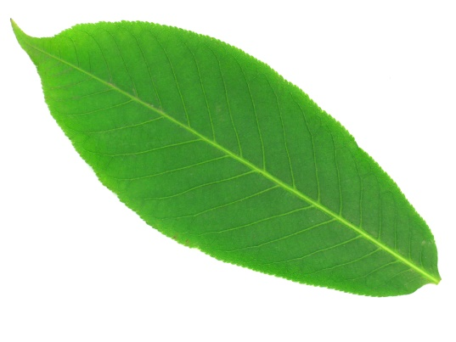

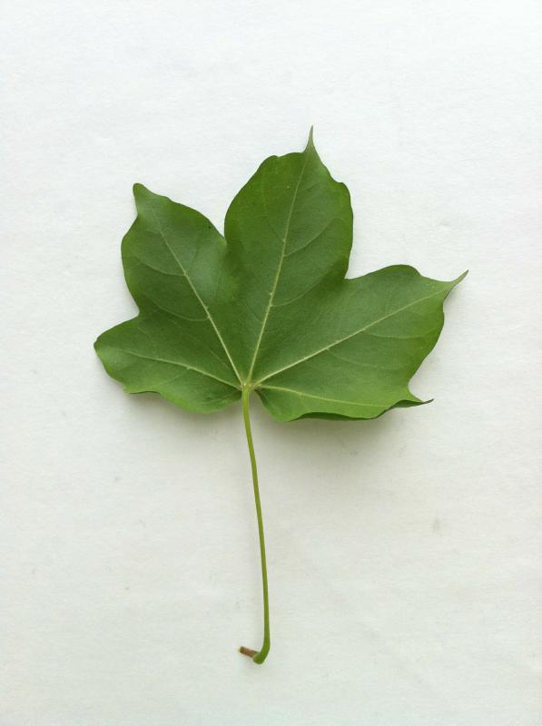

Abb. 10a: Beispielfoto aus der Flavia-Datenbank Abb. 10b: unbearbeitetes (links) und segmentier-

tes Blatt (rechts) aus dem Leafsnap-Datensatz

Den beiden Datensätzen ist gemein, dass nur Fotografien von den Blattoberseiten aufgenommen wurden. Es soll in dieser Arbeit geprüft werden, ob sich die Blattunterseite besser eignet um bestimmte Merkmale erkennen und trainieren zu können.

Daher wurde für die Bestimmung zusätzlich ein eigener Datensatz erstellt. Er enthält Daten 25 verschiedener Spezies mit jeweils 40 Fotografien von Ober- und Unterseite. Bei den Arten handelt es sich hauptsächlich um in Deutschland beheimatete Pflanzen. In Abbildung 11 ist ein Auszug aus den Bilddaten zu sehen.

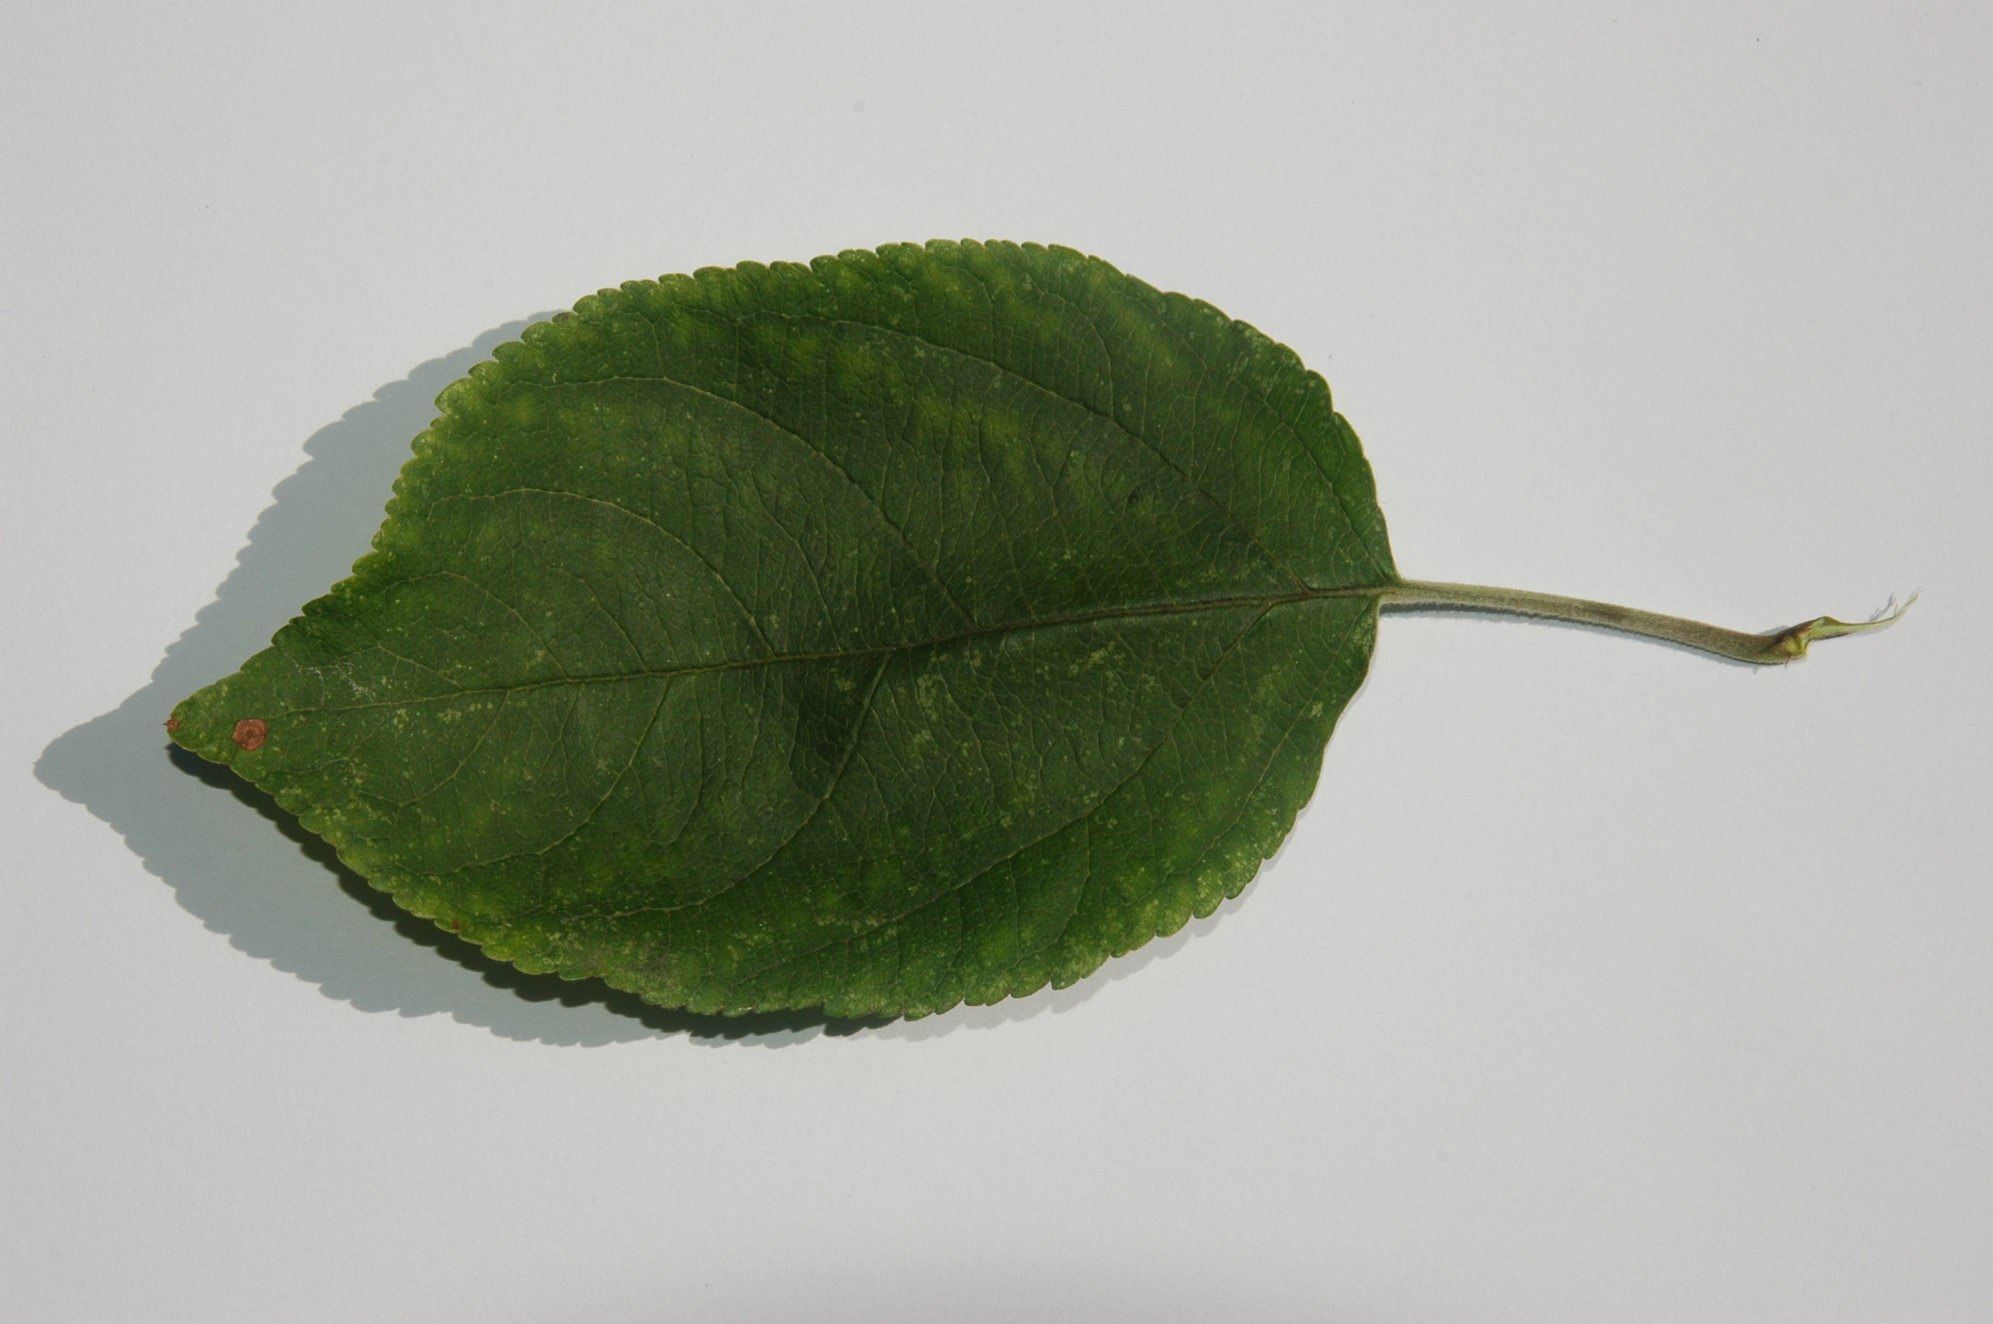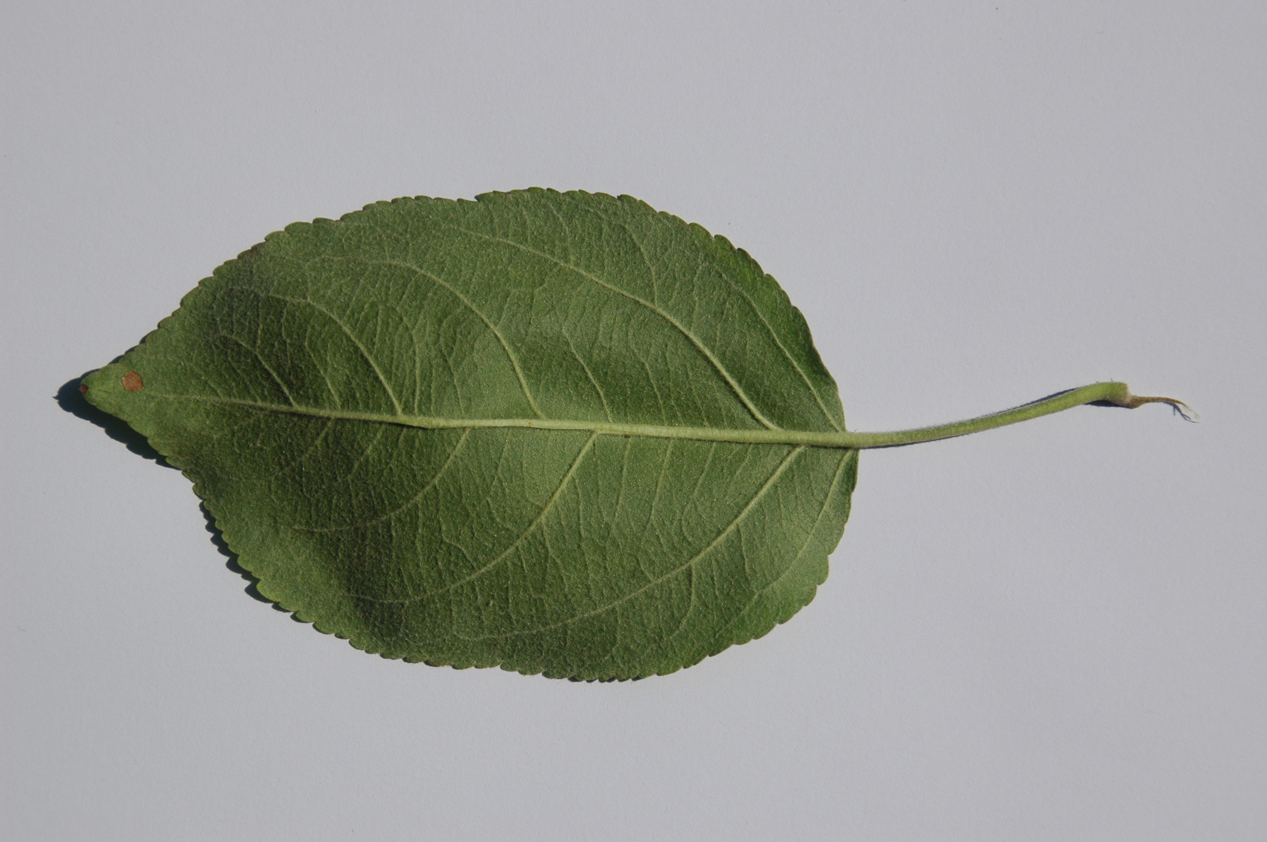

Abb. 11: Ober- (links) und Unterseite eines Klarapfels (Malus Domestica)

Alle genannten Datensätze sollen beim Training des zu implementierenden Algorithmus Verwendung finden und die Ergebnisse der Erkennung verglichen werden.

### Segmentierung

Die Blätter des selbsterstellten Datensatzes müssen zunächst vom Hintergrund freigestellt werden. Auch die Bilder des Leafsnap-Algorithmus von Kumar, Belhumeur, Biswas, Jacobs, Kress, Lopez und Soares (2012) sollten vor der weiteren Verwendung erneut segmentiert werden. Neben den unsegmentierten Bildern sind lediglich binarisierte Daten vorhanden (siehe Abbildung 10b). Diesen fehlen Informationen der Blatttextur, da sich die Autoren auf die Blattkontur konzentrieren und die Textur dafür nicht benötigen.

Kumar, Belhumeur, Biswas, Jacobs, Kress, Lopez und Soares (2012) benutzen in ihrer Arbeit einen eigenen Algorithmus einer farbbasierten Segmentierung. Sie führen an, dass aufgrund von

Wie in Abbildung 11 zu sehen ist, ist der Hintergrund im selbsterstellten Bildmaterial hell und gleichmäßig ausgeleuchtet, so dass sich die Blätter deutlich von ihm abheben. Es wird angenommen, dass ein Algorithmus basierend auf einem Graustufenbild genügt, um das Blatt freizustellen ohne Details der Kontur zu verlieren.

, da der Datensatz Bilder mit ungenügender Ausleuchtung und somit geringem Kontrast zwischen Vorder- und Hintergrund enthält *(Beispielbilder?)*.

### Wahl und Extraktion der Features

#### Blattform

Wie in Kapitel 2.1.2.1 angeführt, ist die Form der Blätter in der Botanik ein wichtiges Unterscheidungsmerkmal für die Bestimmung einer Pflanze. Daher soll sie auch bei der automatisierten Bestimmung eine besondere Beachtung finden. Zur Beschreibung der Geometrie der Blätter wird .

Der Blattstiel ist dabei nicht von entscheidender Bedeutung, da er unter Umständen

#### Blattadern

Röntgenbilder stehen icht zur Verfügug

* Nur Farbbild (Röntgenbilder wären besser, scheint auch teilweise so angewendet zu werden? - googlen)

(Larese et al., 2014)

* Segmentierung: UHMT (Erweiterung - der Hit-or-Miss Transform (HMT) für Graustufenbilder) für 5 verschiedene Skalierungen, Kontrasterhöhung, Entfernung zu kleiner Verbindungen, Multiplikation mit einer Binärmaske
* Feature: 100 x 100 Patch für jede Skalierung (um Shape-Einfluss rauszunehmen)

52 traits (Tabelle) VMeO/VmO/VMO Nicht rotationsinvariant! (haben alle Blätter gleich ausgerichtet deswegen)

* Klassifikation: Random Forests, Support Vector Machines with Gaussian kernel und Penalized Discriminant Analysis (linear nach Fisher)
* Recursive Feature Elimination (RFE)

### Klassifizierung

mit Hilfe eines probabilistischen neuronalen Netzes

## Systementwurf

### Systemkomponenten

### Datenbank?

Warum Datenbank?

* zentraler Zugriff
  + vereinfachter Zugriff über Netzwerk
  + Übersicht (besser als lauter Dateien irgendwo)
  + besser als HDF5, da immer ganz gelesen wird
* Option: pandas, LMDB

„Sacred“ to keep track? <http://sacred.readthedocs.io/>

HDF5:

* effiziente Serialisierung/Speicherung von numpy arrays
* cross languages
* common dataformat in science.
* einfacher physischer Austausch der Daten
* Nachteil: nur Arrays(?)

hdf5 vs pickle (Serialisierung): - pickle kann nur aus python gelesen werden, kein zukunftssicherer Standard(?), kleinere Dateien,

warum SQL

* strukturiert (besser für Auswertung der Ergebnisse, übersichtlicher)
* Datenmenge überschaubar (große Datenmengen -> besser NOSQL)
* Daten gleichförmig?

NOSQL

* Skalierbarkeit horizontal (auf Rechner verteilen)

# Implementierung

# Ergebnis

## Genauigkeit (welche Metrik?)

## Aufwandsanalyse?

# Zusammenfassung

## Ausblick

* Gleiche Spezies untersuchen – verschiedene Sorten (möglicherweise gleiche Blattform, aber Unterschiede in Blattadern), im Datenset nur Apfel (?)

# Abbildungsverzeichnis

**Es konnten keine Einträge für ein Abbildungsverzeichnis gefunden werden.**

# Tabellenverzeichnis

**Es konnten keine Einträge für ein Abbildungsverzeichnis gefunden werden.**

# Codelistings

**Es konnten keine Einträge für ein Abbildungsverzeichnis gefunden werden.**

1. Literaturverzeichnis

Cao, J., Wang, B., & Brown, D. (2016). Similarity based leaf image retrieval using multiscale R-angle description. *Information Sciences*, *374*, 51–64. https://doi.org/10.1016/j.ins.2016.09.023

Chaki, J., Parekh, R., & Bhattacharya, S. (2015). Plant leaf recognition using texture and shape features with neural classifiers. *Pattern Recognition Letters*, *58*, 61–68. https://doi.org/10.1016/j.patrec.2015.02.010

Du, J.-X., Wang, X.-F., & Zhang, G.-J. (n.d.). Leaf shape based plant species recognition. https://doi.org/10.1016/j.amc.2006.07.072

Han, S., Chee, L., Chan, S., Wilkin, P., & Remagnino, P. (n.d.). DEEP-PLANT: PLANT IDENTIFICATION WITH CONVOLUTIONAL NEURAL NETWORKS.

Kalyoncu, C., & Toygar, Ö. (2015). Geometric leaf classification. *Computer Vision and Image Understanding*, *133*, 102–109. https://doi.org/10.1016/j.cviu.2014.11.001

Kumar, N., Belhumeur, P. N., Biswas, A., Jacobs, D. W., Kress, W. J., Lopez, I., & Soares, J. V. B. (2012). Leafsnap: A Computer Vision System for Automatic Plant Species Identification. *Proceedings of the 12th European Conference on Computer Vision (ECCV)*.

Larese, M. G., Bayá, A. E., Craviotto, R. M., Arango, M. R., Gallo, C., & Granitto, P. M. (2014). Multiscale recognition of legume varieties based on leaf venation images. *Expert Systems with Applications*, *41*(10), 4638–4647. https://doi.org/10.1016/j.eswa.2014.01.029

Reyes, A. K., Caicedo, J. C., & Camargo, J. E. (n.d.). Fine-tuning Deep Convolutional Networks for Plant Recognition.

Satti, V., Satya, A., & Sharma, S. (2013). AN AUTOMATIC LEAF RECOGNITION SYSTEM FOR PLANT IDENTIFICATION USING MACHINE VISION TECHNOLOGY. *International Journal of Engineering Science and Technology*, *5*(4), 975–5462.

Shabanzade, M., Zahedi, M., & Amin Aghvami, S. (2011). Combination of Local Descriptors and Global Features for Leaf Recognition. *Signal & Image Processing : An International Journal*, *2*(3), 23–31. https://doi.org/10.5121/sipij.2011.2303

Wang, Z., Sun, X., Zhang, Y., Ying, Z., & Ma, Y. (2016). Leaf recognition based on PCNN. *Neural Computing and Applications*. https://doi.org/10.1007/s00521-015-1904-1

Wu, S. G., Bao, F. S., Xu, E. Y., Wang, Y. X., Chang, Y. F., & Xiang, Q. L. (2007). A leaf recognition algorithm for plant classification using probabilistic neural network. *ISSPIT 2007 - 2007 IEEE International Symposium on Signal Processing and Information Technology*, (December), 11–16. https://doi.org/10.1109/ISSPIT.2007.4458016

1. Anhang